発育の記録（乳幼児）
様式９

身長・体重を測定した記録として活用してください。
体格の目安となるカウプ指数は次の計算式で算出できます。

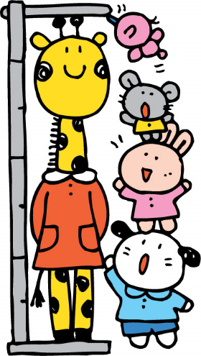
体重ｇ÷（身長ｃｍ×身長ｃｍ）×１０

判 定 | カウプ指数
やせすぎ | １２以下
やせぎみ | １３～１４
標準 | １５～１８
太りぎみ | １９～２１
太りすぎ | ２２以上

年月日 | 身長 | 体重 | カウプ指数 | 備考

